Лекция 1 «Модели и методы представления и организации знаний»
ЗАДАНИЕ
1.Словарно-тезаурусное описание (СТО) (пример Виды компьютерных игр и их жанры).
Ключевые термины:

Видеоигра - Электронная игра, использующая визуальный интерфейс для взаимодействия игрока с виртуальным миром.
Жанр - Категория видеоигр, объединенная схожими правилами геймплея и целями.
RPG (РПГ) - Ролевая игра, где игрок управляет развитием характеристик персонажа или группы персонажей.
Шутер - Игра, основной механикой которой является стрельба из различного оружия по противникам.
Стратегия - Жанр, требующий планирования ресурсов и управления армиями/базой для достижения победы.
Квест - Игра-головоломка, основанная на решении загадок и исследовании сюжета.
Симулятор - Программа, имитирующая управление реальными процессами или техникой (например, полет).
Мультиплеер - Режим игры, предполагающий одновременное участие нескольких игроков через сеть.
Синглплеер - Одиночный режим прохождения без прямого взаимодействия с другими людьми..
NPC - Неигровой персонаж, управляемый искусственным интеллектом.
Прокачка - Процесс улучшения характеристик персонажа путем получения опыта.
Лут - Предметы, ресурсы или валюта, добываемые игроком после победы над врагами или исследования мира.
Хардкорный режим - Уровень сложности с необратимой смертью персонажа при поражении.
Казуальная игра - Простая игра с низким порогом входа, рассчитанная на короткие игровые сессии.
Платформер - Жанр, основанный на преодолении препятствий и прыжках по платформам.
Сюжет - Последовательность событий и диалогов, формирующая повествование игры.
Геймплей - Совокупность правил и способов взаимодействия игрока с игрой.
Баланс - Соразмерность игровых возможностей, исключающая доминирование одного способа победы.
Патч - Обновление программного кода игры для исправления ошибок или добавления контента.
Донат - Покупка внутриигровых предметов за реальные деньги.

Парадигматические связи между понятиями (примеры):
Родо-видовые: Видеоигра —> RPG; Видеоигра —> Шутер. (RPG и Шутер являются видами видеоигр).
Часть—целое: Сюжет —> RPG; Геймплей —> Видеоигра. (Сюжет входит в состав РПГ как жанра, геймплей составляет основу любой видеоигры).
Синонимия: Прокачка = Развитие персонажа; NPC = Бот. (Разные названия одного процесса/сущности).
Антонимия: Мультиплеер ⇄ Синглплеер; Хардкорный режим ⇄ Казуальная игра. (Противоположные режимы и уровни сложности).
Причина—следствие: Донат → Преимущество в мультиплеере; Патч → Исправление багов.
Функциональные / Инструментальные: Лут → Прокачка; Баланс → Удержание игроков. (Лут служит инструментом для прокачки, баланс необходим для удержания аудитории).

Схема:
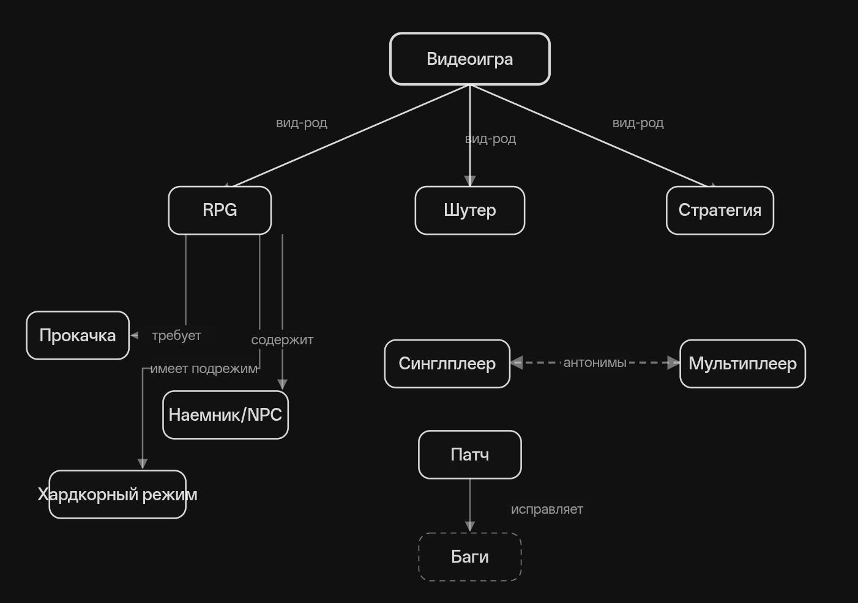

2. Сравнение СТО с формально-продукционной моделью.

Попробую описать ту же область простыми правилами «Если — То»:

Правило 1:
Если жанр = "Шутер" И наличие_оружия > 0, то основная_механика = "стрельба".

Правило 2:
Если есть_NPC = истина И возможность_диалога = истина, то тип_взаимодействия = "социальный".

Правило 3:
Если режим = "Мультиплеер" И включен_донат = истина, то риск_дисбаланса = высокий.

Правило 4:
Если уровень_сложности = "Хардкор", то смерть_перманентна = истина.

Преимущества словарно-тезаурусного подхода (СТО) перед формальным:
Семантическая полнота:
СТО сохраняет естественный смысл терминов. Человек сразу понимает разницу между «сюжетом» и «геймплеем» благодаря определениям. Формальная модель оперирует абстрактными переменными (`наличие_оружия`), которые требуют дополнительной интерпретации.
Гибкость структуры:
В тезаурусе легко добавить новое понятие (например, новый жанр), просто создав узел и несколько связей. В продукционной системе добавление нового факта может потребовать переписывания существующих логических цепочек во избежание противоречий.
Наглядность для эксперта:
Граф СТО интуитивно понятен разработчику игры или маркетологу без навыков программирования. Логика «если-то» требует перевода бизнес-понимания на язык алгоритмов.

Недостатки СТО по сравнению с формальным подходом:
Отсутствие строгого вывода:
По графу СТО нельзя запустить автоматический алгоритм принятия решений. Компьютер не сможет сам решить, будет ли игра сбалансирована, глядя только на синонимы и родо-видовые связи.
Неоднозначность:
Определения в СТО могут быть субъективными (что именно считать «казуальной игрой»?), тогда как синтаксис формального языка исключает двойное толкование условий.
Сложность масштабирования:
При увеличении числа терминов до тысяч поддерживать вручную целостность сети парадигматических связей становится крайне трудоемко.

3. Резюме о необходимости промежуточного подхода

Прямое использование математической логики для описания человеческих знаний часто оказывается слишком жестким и неинтуитивным. Эксперт в предметной области мыслит категориями смыслов, ассоциаций и иерархий, а не булевыми операторами. Чистая логика эффективно работает на этапе исполнения (когда компьютер уже должен что-то вычислить), но она плохо подходит для этапа извлечения и структурирования первичного опыта.

Словарно-тезаурусный подход выступает необходимым мостом (*промежуточным представлением*) между хаотичным естественным языком и сухой машинной логикой. Он позволяет зафиксировать коллективный опыт экспертов в контролируемом словаре, устранив многозначность синонимов, но сохранив богатство семантических отношений. Именно эта гибкая сетевая структура делает знания пригодными для дальнейшей трансляции в базы данных, экспертные системы или обучающие выборки нейросетей, обеспечивая взаимопонимание между человеком-автором и машиной-исполнителем. Без такого буфера потери смысла при переводе человеческой деятельности в код становятся критическими.

